Информационное письмо
«Альтернатива Климат» - это компания полного цикла строительных работ. Мы предлагаем своим Клиентам только самые совершенные и технологичные инженерные решения, осуществляя свою деятельность в разнообразных направлениях и выполняя инженерные проекты любой сложности. Одним из направлений нашей деятельности является сотрудничество с медицинскими учреждениями и поставщиками медицинского оборудования.

- Медицинское проектирование
Компания «Альтернатива Климат» осуществляет проектирование зданий и инженерных систем медицинских учреждений, а также объектов различного функционального назначения: производственных и промышленных предприятий, офисов и торговых комплексов и д.р. с использованием только новейших строительных технологий и оборудования.

Почему эту работу следует доверить нам?

В вопросе медицинского направления очень важный моментом является профессионализм исполнителя, ведь от того насколько грамотно и качественно будет спроектировано помещение, порой, зависит жизнь пациента.
Наши инженерные решения обеспечат точные параметры поддержания микроклимата в помещениях классов чистоты А и Б и необходимые параметры воздухообмена помещений с разделением на «чистые» и «грязные» зоны.

- Подбор, монтаж и поставка оборудования
Предприятие занимается поставкой и обслуживанием климатического и холодильного оборудования и специальных систем биобезопасности инфекционных медучреждений и предприятий биологического профиля Ивановской, Владимирской, Московской области и г. Москвы, а также – в других областях и регионах России.

- Медицинское газоснабжение
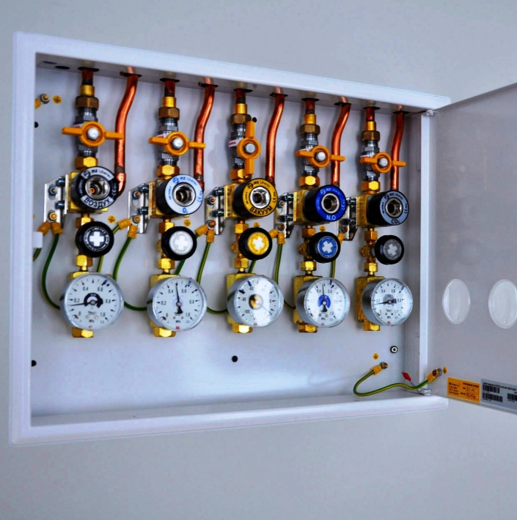
Компания «Альтернатива Климат» также производит монтаж и техническое обслуживание централизованных систем лечебного газоснабжения по следующим направлениям:

- поставка оборудования систем лечебного газоснабжения
- монтаж централизованных систем лечебных газов
- техническое обслуживание систем.

Мы внедряем современные международные технологии в этой области и предлагаем комплексные решения для реализации проектов "под ключ".

- Реконструкция и капитальный ремонт медицинских учреждений
Наши специалисты в любой момент готовы выехать к вам и провести подробное обследование, результатом которого будет разработка медико-технического задания и документации для реконструкции здания.
Компания «Альтернатива Климат» осуществляет все работы по реконструкции и капитальному ремонту медицинского учреждения, качественно и в кратчайшие сроки.

- Проектирование, изготовление и поставка кабин для сбора мокрот

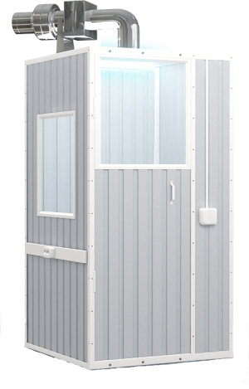
Предприятие производит кашлевые кабины КСМ-1 и КСМ-2 с применением обеззараживателя ТИОН для противотуберкулезных медицинских учреждений осуществляет поставки в противотуберкулезные медучреждения России и стран СНГ. Уже поставлено более 1000 шт.

Кабина предназначена для защиты органов дыхания персонала противотуберкулезных лечебных учреждений от воздушно-капельной инфекции.

С 2001 г. «Альтернатива Климат» является официальным партнером Всероссийской Организации здравоохранения, Американской Ассоциации по предупреждению распространения туберкулеза и Европейского Глобального Фонда, для которой уже выполнены обследования, проекты и монтажные работы в специализированных туберкулезных больницах в городах: Орел, Иваново, Владимир, Томск. Ежегодно специалисты нашей компании совместно с Всемирной организацией здравоохранения и CDC (США) проводят обучающие семинары для инженеров со всех концов СНГ.

